**ĐÁP ÁN ĐỀ THI HỌC KỲ 2 LỚP 10 NĂM HỌC 2016 – 2017**

**Câu 1: (1 điểm)**

Quá trình biến đổi trạng thái trong đó nhiệt độ được giữ không đổi gọi là quá trình đẳng nhiệt. (0,5 đ x 2)

**Câu 2: (1,5 điểm)**

Động năng của một vật khối lượng m đang chuyển động với vận tốc v là năng lượng (kí hiệu Wđ) mà vật đó có được do nó đang chuyển động và được xác định theo công thức: (0,5 đ x 2)

$W_{đ}=\frac{1}{2}mv^{2}$ (0,5 đ)

**Câu 3: (1,5 điểm)**

Phát biểu của Clau-di-út: Nhiệt không thể tự truyền từ một vật sang vật nóng hơn (0,5 đ)

Phát biểu của Các-nô: Động cơ nhiệt không thể chuyển hóa tất cả nhiệt lượng nhận được thành công cơ học. (0,5 đ x 2)

**Câu 4: (1,5 điểm)**

Khí nhận nhiệt lượng Q = 80J (0, 25 đ)

Khí thực hiện công A = - 60 J (0,25 đ)

$∆U=A+Q$ (0,5 đ)

$=80-60=20J$ (0,5 đ)

Câu 5: (1,5 điểm)

|  |  |
| --- | --- |
| Cách 1: Qthu = Qtỏa  Qsắt + Qđồng = Qnước  (0,5 đ)  Thế giá trị đúng từng đại lượng (0,5 đ)  Kết quả: t = 65oC (0,5 đ) | Cách 2: Qsắt + Qđồng + Qnước = 0  (0,5 đ)  Thế giá trị đúng từng đại lượng (0,5 đ)  Kết quả: t = 65oC (0,5 đ) |

**Câu 6: (1,5 điểm )**

Quá trình đẳng tích: =>T2 = 600 K (0,5 đ)

Quá trình đẳng áp:=>T3 = 900 K (0,5 đ)

Hình vẽ: sai một chi tiết trừ 0,25 đ (0,5 đ)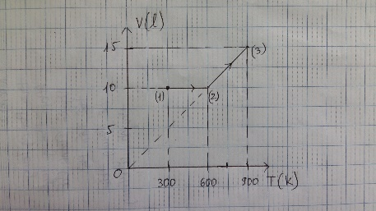

**Câu 7: (1,5 điểm)**

Quá trình đẳng tích: $\frac{p}{T}=\frac{p_{1}}{T_{1}}$ => 450p= 3T.

Quá trình đẳng áp: $\frac{V}{T}=\frac{V_{2}}{T_{2}}$ => 240V= 4T.

Quá trình đẳng nhiệt: pV = p3V3 => V – p = 3

(Viết đúng từ 2 phương trình trở lên là được 1 đ)

Giải hệ phương trình: p = 2 atm

V = 5 l

t = 27oC (0,5 đ)

--- Hết ---